
BAHAGIAN PENDIDIKAN DAN LATIHAN TEKNIK VOKASIONAL
KEMENTERIAN PENDIDIKAN MALAYSIA
ARAS 5 & 6, BLOK E14, KOMPLEKS E,
PUSAT PENTADBIRAN KERAJAAN PERSEKUTUAN

KERTAS PENERANGAN
(INFORMATION SHEET)
KOD DAN NAMA PROGRAM NOSS | IT-010-3:2016 PEMBANGUNAN APLIKASI
TAHAP NOSS | 3
KOD, NAMA CU DAN WA NOSS | CU01/WA4- CONDUCT USER INTERFACE AND USER EXPERIENCE FUNCTIONALITY TEST
NAMA PROGRAM KV | SISTEM PENGURUSAN PANGKALAN DATA DAN APLIKASI WEB
KOD DAN NAMA KURSUS KSKV | KPD 1033 HUMAN COMPUTER INTERACTION
NO DAN TAJUK STANDARD KANDUNGAN KSKV | K3 IMPLEMENT APPLICATION PROTOTYPE MOCK UP FLOW
NO. KOD NOSS | IT-010-3:2016-C01/P(22/26) | Muka Surat : 1 Drp : 10
NO. KOD KSKV | KPD1033/P(22/26) | Muka Surat : 1 Drp : 10

TAJUK/TITLE :
ASAS USER EXPERIENCE

TUJUAN/PURPOSE :
Pelatih-pelatih mesti boleh menerangkan :
- Proses pelaksanaan UX
- Contoh dokumentasi UI dan UX

PENERANGAN/INFORMATION :

1.0 PROSES PERLAKSANAAN USER EXPERIENCE
Penting bagi menyusun prioriti tugas berdasarkan kajian terhadap pengguna. UX akan menggunakan prototaip untuk melaksanakan mengesahkan terhadap andaian-andaian pembangun terhadap pengguna aplikasi yang akan dibangunkan. Banyak komunikasi dengan pengguna diperlukan menerusi rekabentuk yang dicadangkan supaya aplikasi dapat dipraktiskan terus dengan pengguna sebenar.

Rekabentuk UX memerlukan banyak kajian, pemerhatian, pengumpulan maklumat dan komunikasi sebelum rekabentuknya diuji bagi memastikan aplikasi yang dibangunkan mencapai kehendak sebenar pengguna.

Berikut adalah proses perlaksanaan User Experience dalam pembangunan aplikasi:
- Discover (Menemui) : Mengkaji pengguna untuk memahami pengguna aplikasi.
Matlamat : mempelajari tentang pengguna dan mendapatkan matlamat mereka.
Aktiviti : Mengkaji konteks, kaji selidik, menganalisis pesaing

- Analyze (Analisis) : Mendapatkan keperluan dan matlamat sebenar pengguna berdasarkan maklumat yang ditemui.
Matlamat : Mendapatkan ciri-ciri yang penting (outline) and memahami matlamat.
Aktiviti : User personas (latarbelakang pengguna yang dapat menjawab 3 soalan asas iaitu apakah keperluan pengguna, kemahuan pengguna dan limitasi pengguna), user work flow (aliran kerja pengguna), affinity diagram (gambarajah pertalian)

- Conceptualize (Konseptual) : Mencipta keperluan rekabentuk berdasarkan keperluan dan matlamat yang ditemui
Matlamat : Berdasarkan prinsip dan prioriti pada matlamat
Aktiviti : senario pengguna, menghasilkan papan cerita

- Design (Rekabentuk) : mencipta dan berkomunikasi kemungkinan penyelesaian terhadap keperluan
Matlamat : Rekabentuk untuk mencapai matlamat
Aktiviti : Senibina, wireframe dan mockup

- Validate (Pengesahan) : Menguji rekabentuk bersama pengguna sebenar bagi memastikan sejauh mana penyelesaian yang dibangunkan menyokong keperluan pengguna
Matlamat : Memastikan matlamat pengguna dapat dicapai
Aktiviti : Membangunkan prototaip, menguji kebolehgunaan, menguji secara heuristik

2.0 CONTOH DOKUMENTASI UI dan UX.

Berikut adalah contoh dokumen spesifikasi UI. Dokumen ini terhasil daripada mesyuarat bersama penganalisis, pengurus produk,dan kumpulan pembangun. Ia akan digunakan oleh kumpulan pembangun untuk membangunkan front end :

2.1 Mockup
Mockup direkabentuk sebelum aplikasi prototaip dibangunkan. Seperti yang telah dimaklumkan sebelum ini, secara umumnya Mockup bertujuan untuk mendapatkan keseimbangan bentuk, struktur, saiz, kesesuaian bahan, keselamatan, penggunaan dan cara pembinaan. Dalam pembangunan laman web, Mockup dibangunkan bagi menentukan penampilan sebenar sebagai contoh dari segi style dan Font, kedudukan dan saiz grafik, susunan struktur maklumat, elemen atau bahan yang akan ditampilkan kepada pengguna. Mockup penting untuk menguji penerimaan penampilan antaramuka pengguna atau User Interface (UI). Setelah penampilan dikenalpasti dan dipersetujui, aplikasi prototaip sudah boleh mula dibangunkan.

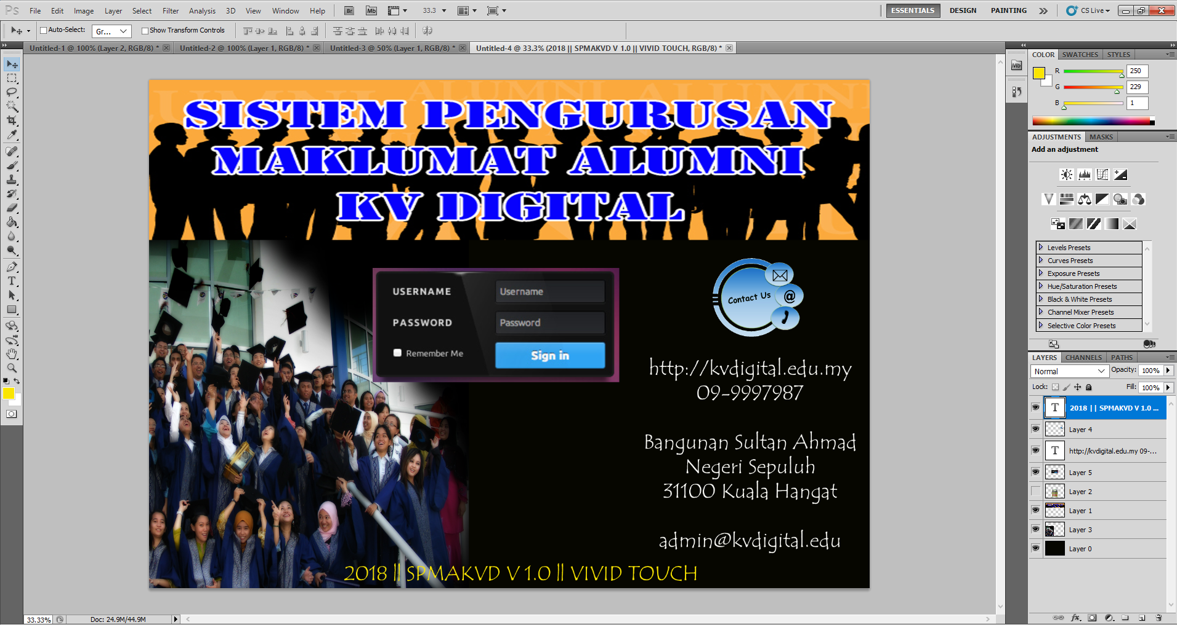
Rajah 1 :Contoh Mockup menggunakan perisian Adobe Photoshop

2.2 Style tiles
Reka bentuk yang disampaikan yang terdiri daripada font, warna dan elemen antara muka yang menyampaikan intipati jenama visual untuk web. Gaya jubin adalah sama dengan cip cat dan kain swatches pereka dalaman mendapat kelulusan sebelum mereka bentuk bilik. Mereka membantu membentuk bahasa visual yang sama antara pereka dan pihak berkepentingan dan memberikan pemangkin untuk perbincangan mengenai pilihan dan matlamat pelanggan.

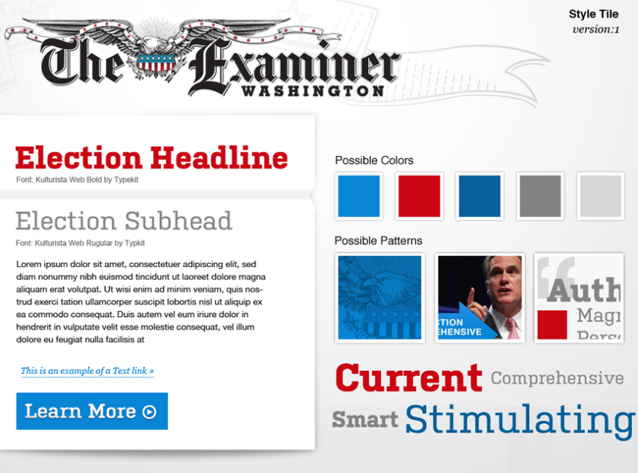
Rajah 2
Contoh style tiles styletil.es

2.3 Papan Cerita (Storyboard)

Digunakan dalam proses pembangunan UI dengan mengambilkira UX. UX adalah sebahagian daripada UI.
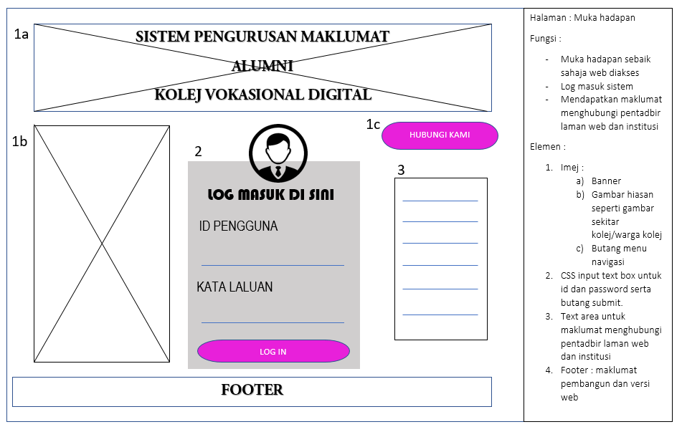
Rajah 3 : Papan cerita Halaman Utama Sistem

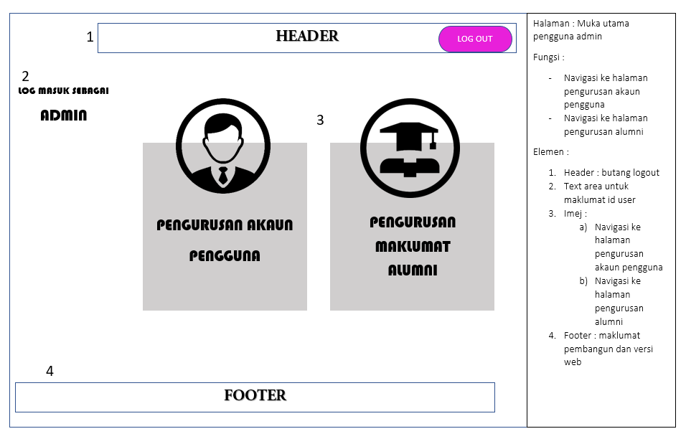
Rajah 4 : Papan cerita Halaman Utama Modul Admin

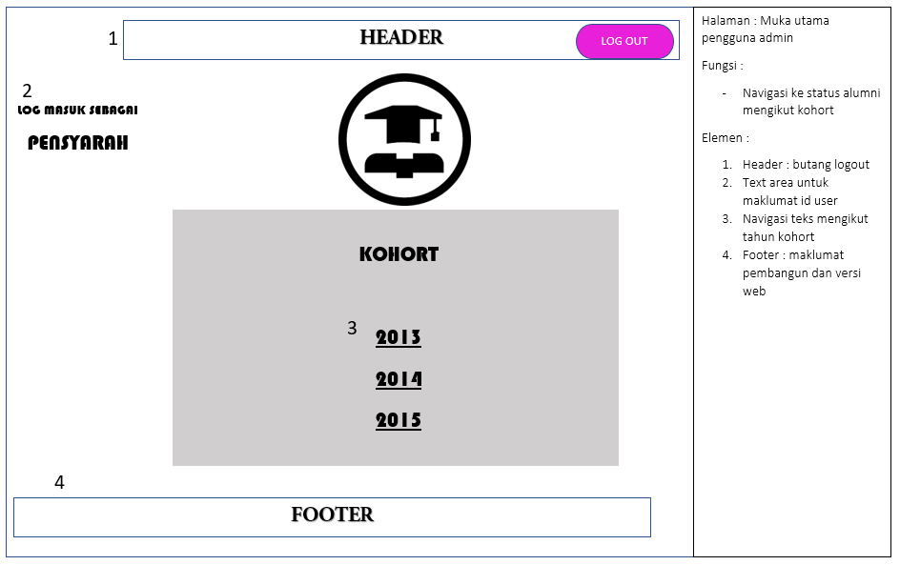
Rajah 5 : Papan cerita Halaman Utama Modul Pensyarah

2.4 User Flow Diagram
User Flow Diagram untuk menggambarkan penjelajahan yang akan dialami oleh pengguna. Gambarajah ini diperlukan sebagai salah satu elemen pengalaman pengguna atau User Experience (UX). Kadangkala warna dan bentuk elemen seperti bentuk proses dan anak panah menunjukkan maksud yang tertentu.
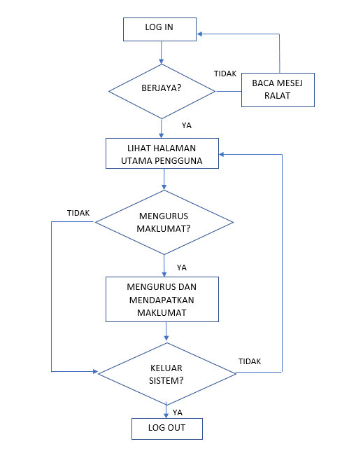
Rajah 6 : Contoh User Flow Diagram untuk pengguna log masuk sistem

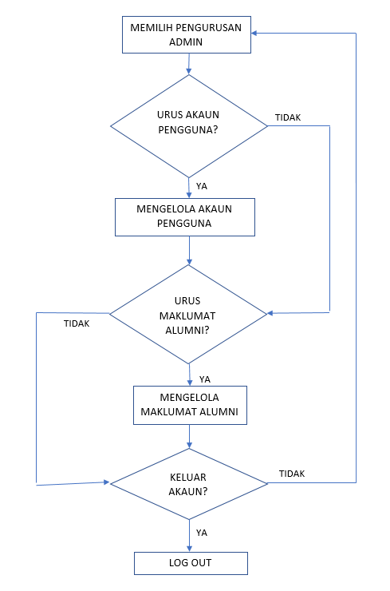
Rajah 7 : Contoh User Flow Diagram untuk pengguna Admin

2.5 Wireframes

Selama bertahun-tahun wireframe telah menjadi dokumen utama UX untuk pereka UX. Walau bagaimanapun, dengan alat-alat Prototyping yang lebih kuat dan mudah digunakan di pasaran Prototaip berbanding wireframe.

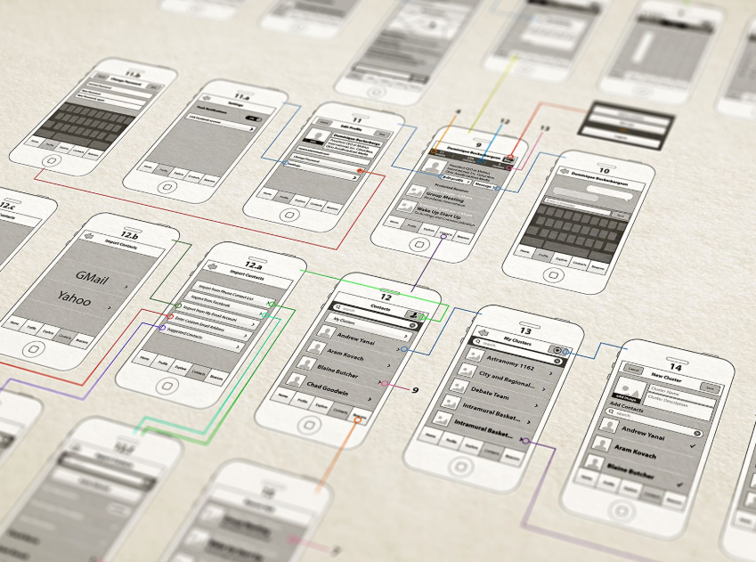
Rajah 8
Contoh Wireframe Cuberto

2.6 Sitemaps
Sitemap adalah salah satu elemen yang turut dibangunkan dalam proses pembangunan aplikasi. Sitemap akan dirancang dan dibangunkan bagi melihat secara keseluruhan bagaimana kandungan setiap halaman yang dihubungkan ke halaman lain. Sitemap adalah sebuah gambarajah berhirarki yang digunakan untuk menjelajah keseluruhan halaman sistem tersebut. Sitemap biasanya menggunakan kotak yang mewakili halaman dan anak panah atau garisan yang menunjukkan hubungan.

Sitemaps menunjukkan halaman dan skrin yang membentuk laman web atau aplikasi, atau sebahagian daripada tapak web atau aplikasinya. Mereka sering menunjukkan kumpulan, seperti bahagian tapak dan pautan antara pelbagai halaman dan skrin.
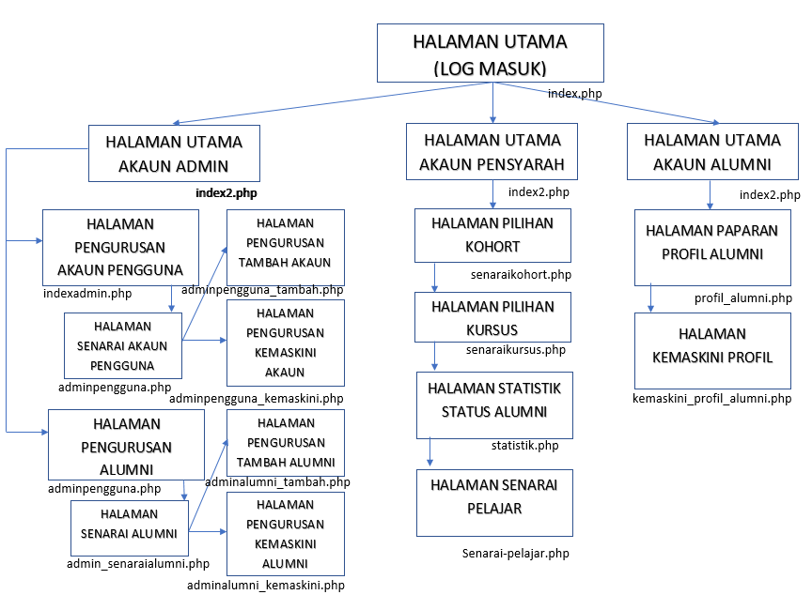
Rajah 9 : Contoh Sitemap

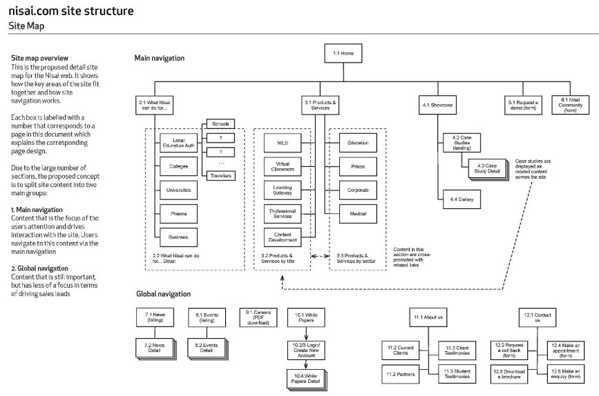
Rajah 10
Contoh Sitemaps Struktur halaman Nisai.com

2.7 Sketches
Lakaran (Sketches) hanya menyampaikan reka bentuk atau konsep dan bukannya menjadi dokumen yang formal. Akan tetapi lakaran menjadi boleh menjadi dokumen UX berguna untuk mempamerkan konsep dan reka bentuk awal.
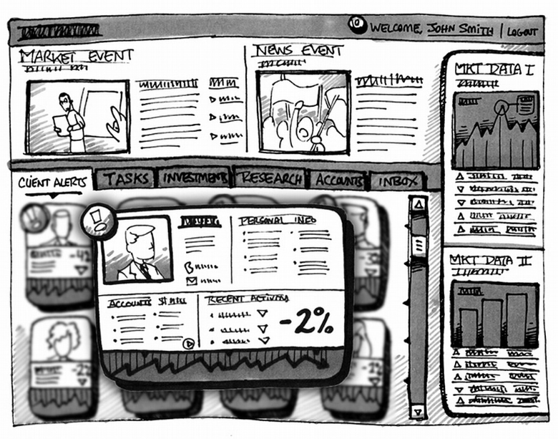
Rajah 11
Contoh Lakaran James Novy, Coroflot

SOALAN/QUESTION :

- Terangkan TIGA (3) proses pelaksanaan UX
- Nyatakan TIGA (3) contoh dokumentasi yang digunakan dalam UX.

RUJUKAN/REFERENCE :
- Alan et al, Human – Computer Interaction (Second Edition, Bab 10-11) Penerbitan Prentice Hall (ms 378-441)
- http:// http://www.uxforthemasses.com, Examples UX Docd Deliverables, 16 Ogos 2019, 20:10.

